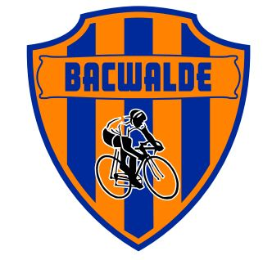 Mallorca 8 -15 mei 2022

Naam
Officiële voornaam (ID)
ID-kaart nr
Adres
Gsm
ICE nr
E-mail
Frame Maat
 | Fiets (breng je eigen pedalen mee)
Lichaamslengte | ….. cm
Fietshuur voor week | Type fiets 1ste keuze  …….  Prijs (zie tabel): ….. | Type fiets 2de keuze  …….  Prijs (zie tabel):
Fietsmaat (zie tabel) | A: B: C:
Verzekering: | Basic Insurance inbegrepen

Info over de fietsmaten
Deze schets dient als voorbeeld.
Gelieve uw fietsmaten door te geven zoals op de schets en in te vullen bij A-B-C op de vragenlijst.
INFO:
Maat A: meet vanop de pedaal-as tot bovenkant zadel gelijklopend met rechte buis (midden zadel).
Maat B: meet van helft zadel (13cm.) tot center stuur.
Maat C: meet vanop grond naar bovenkant stuur beugel.
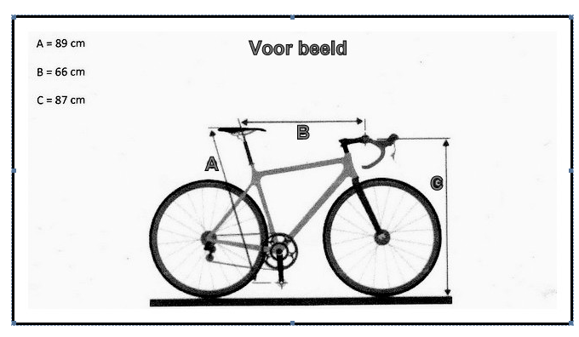
Info over de huurfietsen
Prijzen inclusief 10% korting
model | 1 Week
Specialized Elite Alu | 114.10 €
Specialized Tarmac Comp Disc 2019 Ultegra | 160 €
Specialized Tarmac Comp Disc 2020/2021 Ultegra | 173.50 €
Stevens Izoard Disc 2020 (105) | 128,50 €
Stevens Izoard Disc 2022 (Ultegra) (beperkt aantal) | 160,00 €
Stevens Ventoux DI2 | 173,50 €
Canondale Synapse Hi-Mode DI2 (Dura-Ace) | 214,00 €
E - Canondale Synapse Neo | 196,00 €

Insurance includes race bikes:
"basic insurance": for damages with reparation costs up to 1.000,00 euro
there is no insurance for theft!

Bijkomende info
Model |  |  |  |  | disc brake | sizes
Specialized Elite Alu | alumin | Shimano 105 | 50/34 | 11/32 |  | 49, 52, 54, 56, 58, 61
Specialized Tarmac Comp Disc 2019 Ultegra | carbon | Ultegra | 52/36 | 11/32 | yes | 52, 54, 56, 58
Specialized Tarmac Comp Disc 2020/2021 Ultegra | carbon | Shimano Ultegra | 52/36 | 11/32 | yes | 49, 52, 54, 56, 58, 61
Stevens Izoard Disc 2020 (105) | carbon | Shimano 105 | 50/34 | 11/32 | yes | 50, 52, 54, 56, 58, 60
Stevens Izoard Disc 2022 (Ultegra) (beperkt aantal) | carbon | Shimano Ultegra | 50/34 | 11/32 | yes | 50, 52, 54, 56, 58, 60
Stevens Ventoux DI2 | carbon | Ultegra DI2 | 50/34 | 11/32 |  | 50, 52, 54, 56, 58, 60, 62
Canondale Synapse Hi-Mode DI2 (Dura-Ace) | carbon | Dura-ace | 50/34 | 11/30 | yes | 51, 54, 56, 58, 61
E - Canondale Synapse Neo | carbon | Tiagra | 50/34 | 11/28 | yes | S, M, L

Modellen
Specialized Elite  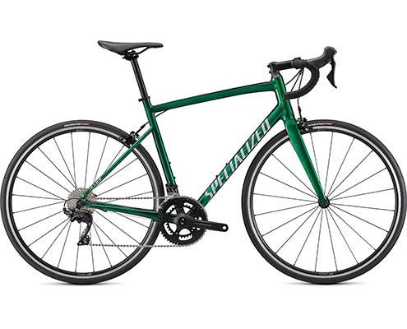 | Specialized Tarmac 2019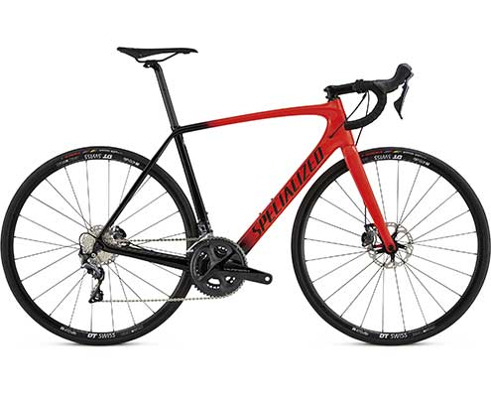 | Specialized Tarmac 20/21  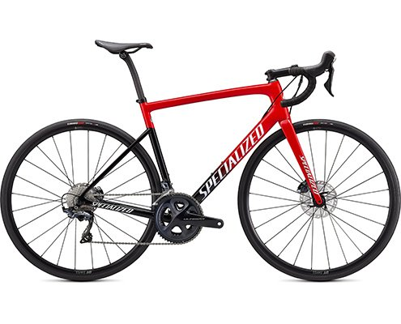
Stevens Izoard 2020 Disc  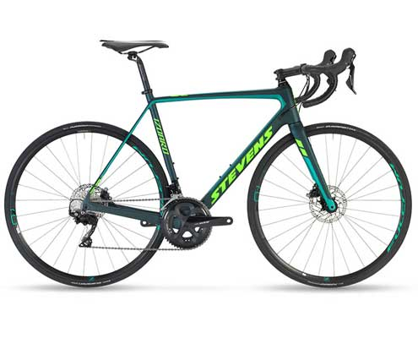 | Stevens Izoard 2022 Disc | Stevens Ventoux  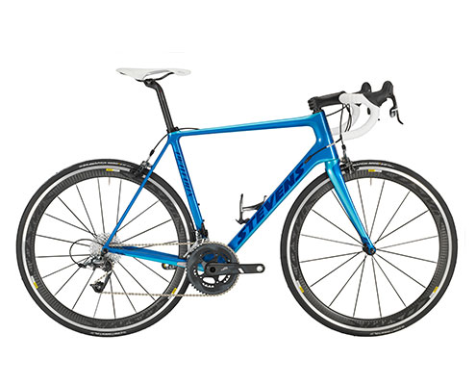
Cannondal Synapse  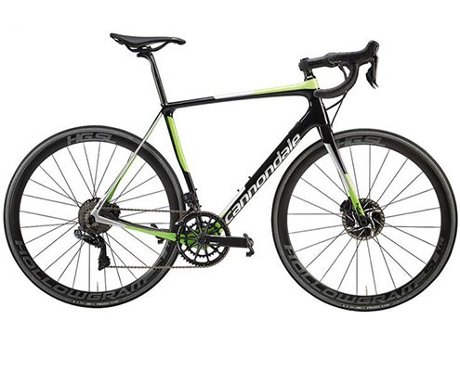 | E - Cannondal Synapse  